Reamol People Counter
Simple TCP Protocol

Register Packet

The register packet persistent connection in TCP/IP data transmission.

Counter will send register code first after connection with the server port. When counter get response from server, it start to sending data.

This protocol only offer heartbeat data, without record data, please notice it.

Data communication and process are based on Big_Endian

- Data Frame Structure

Name |  |  | Type | Byte | Remarks
Head | Protocol Head |  | HEX | 4 | Fixed 0xCA687E7E
 | Command |  | HEX | 4 | Command and Response
Body |  |  | HEX | Required by protocol | Data packet
End |  | Checksum | HEX | 2 | Standard CRC16 checksum.  Scope: the whole data package except the check code and protocol tail (package head + package body)
 |  | End Mark | HEX | 4 | Fixed 0x245F7F7F

服务端处理返回帧结构：

数据项 | 数据类型 | 字节数 | 说明 | 起始位置
包头（请求时的包头）
服务端处理结果 | HEX | 4 | 数值型；0：成功，其他都为错误
包尾（略） | 略

- 校验代码参考标准 CRC16CRC16 验证：String aa = "abceiafkdaifalsfd.23223###"; byte[] b = aa.getBytes();对 b 求下 crc16 应该为 253C

- 对接流程
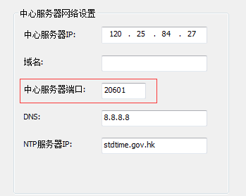
- 客户端线配置中心服务器 IP（即要对接设备的 IP）和端口

设置通讯协议：SMPnet （适用本通讯协议）
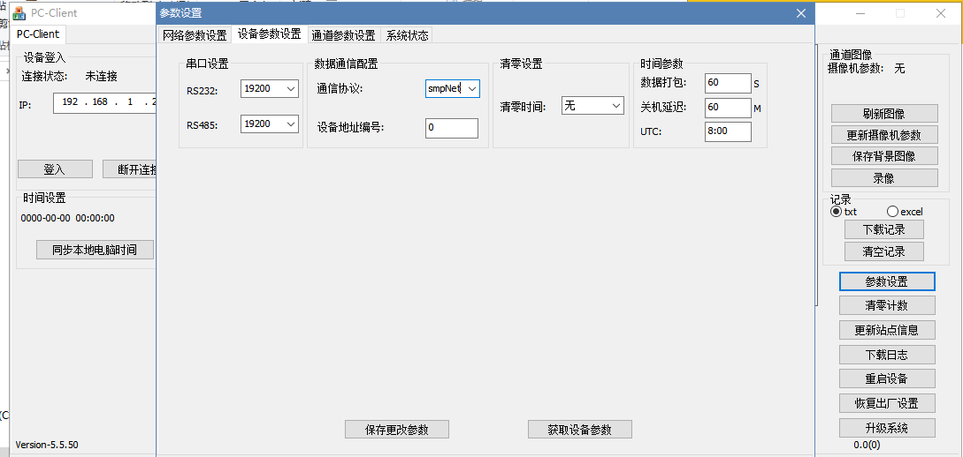

二、设备连接上服务器端后会先发送一个注册包

注册数据包：0x0001 设备—服务器
数据项 | 数据类型 | 字节数 | 说明 | 起始位置
包头（略）
计数仪编号 | HEX | 4 | 摄像头编号（无符号数从 1 开始）
包尾（略） | 略

注册包样本报文：

心跳数据包说明

- 心跳包：0x0060
数据项 | 数据类  型 | 字节  数 | 说明 | 起始位置
包头（略）
计数仪编号 | HEX | 4 | 摄像头编号（无符号数从 1 开始）
进总人数 | HEX | 4 | 当天人数（无符号数）
出总人数 | HEX | 4 | 当天出隧道人数（无符号数）
包尾（略）
时间或动作触发该摄像头记录的最新进和出隧道人数，及时提交给业务系统
设备—>服务器

心跳包样本报文： 待增加

命令包

通道清零：0x0007

当出现人数异常或其他特殊情况时，业务系统可以调用客流统计仪，初始化出入人数为 0

服务器—>设备

数据项 | 数据类型 | 字节数 | 说明 | 起始位置
包头（略）
计数仪编号 | HEX | 4 | 摄像头编号（无符号数从 1 开始）
包尾（略）

